ANALISA TINGKAT KEPUASAN PENGGUNA APLIKASI EDLINK
PADA UNIVERSITAS ISLAM INDRAGIRI

TUGAS AKHIR



Disusun Oleh
DARMAWAN
403211010078

PROGRAM SARJANA
PROGRAM STUDI SISTEM INFORMASI
FAKULTAS TEKNIK DAN ILMU KOMPUTER
UNIVERSITAS ISLAM INRDAGIRI
TEMBILAHAN
2025


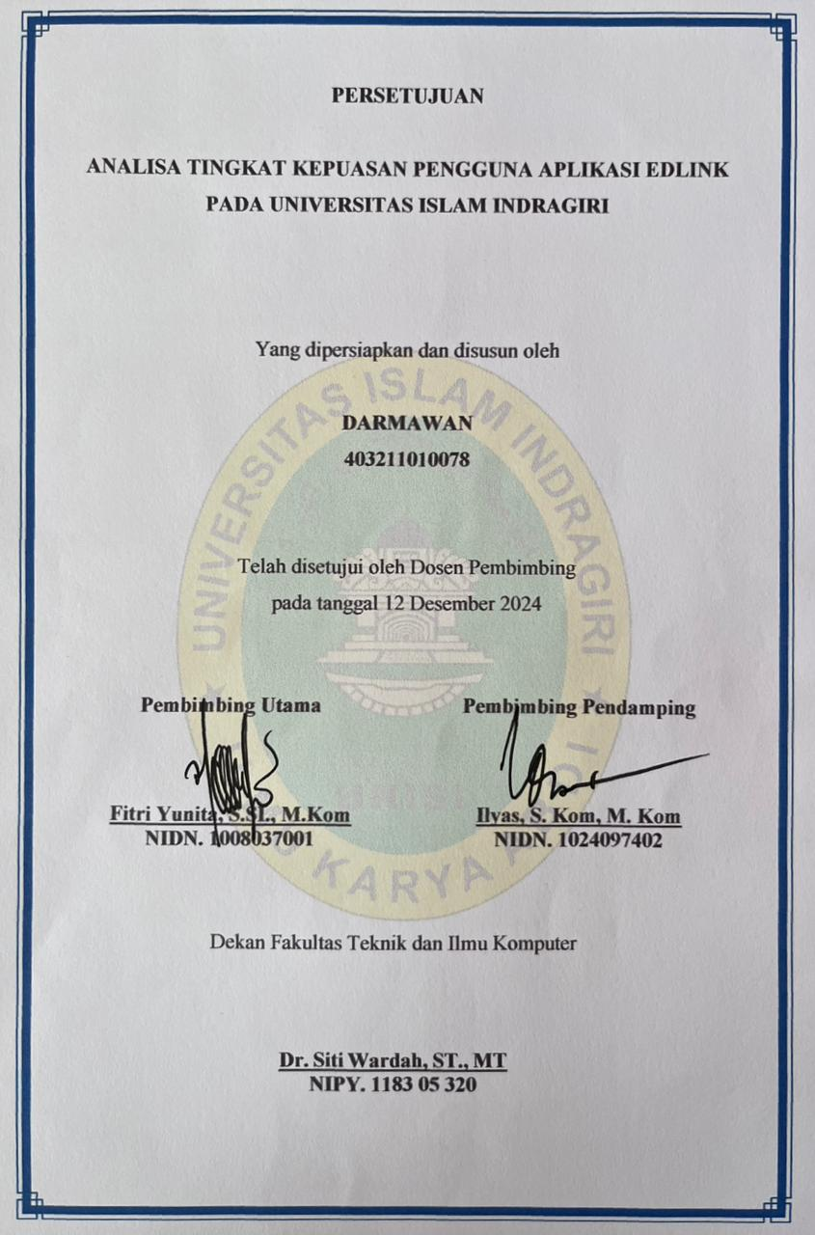

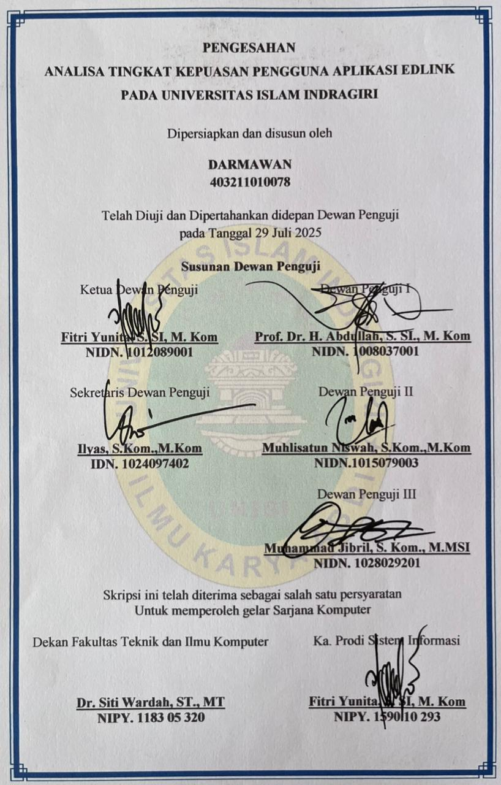
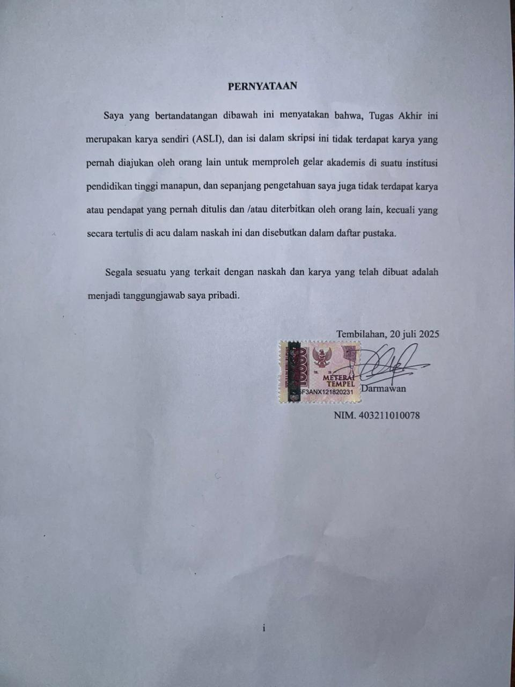

KATA PENGANTAR

Puji Syukur Penulis ucapkan kehadirat Tuhan Yang Maha Esa karena dengan rahmat, karunia, serta hidayah-Nya lah dapat menyelesaikan Tugas Akhir ini dengan sebatas pengetahuan dan kemampuan yang dimiliki dengan judul “Analisa Tingkat Kepuasan Pengguna Aplikasi Edlink Pada Universitas Islam Indragiri”, yang dibuat berdasarkan hasil penelitian.
Maksud dan tujuan dari penelitian ini adalah untuk memenuhi persyaratan kelulusan untuk mendapatkan gelar sarjana S1 pada jurusan system informasi di Universitas Islam Indragiri.
Selanjutnya dalam kesempatan ini penulis mengucapkan terimakasih kepada semua pihak yang telah membantu dan mendorong terutama kepada :
- Bapak Dr. Najamuddin, Lc, Ma selaku Rektor Universitas Islam Indragiri.
- Ibu Dr.Siti Wardah, ST., MT selaku Dekan Fakultas Teknik dan lmu Komputr
Universitas Islam Indragiri.
- Ibu Fitri Yunita, S.SI., M.Kom selaku ketua Program Studi dan Pembimbing I Sistem Informasi Universitas Islam Indragiri.
- Bapak Ilyas, S.Kom.,M.Kom selaku dosen pembimbing II yang telah banyak memberikan bimbingan, saran dan masukan sehingga penulis bisa menyelesaikan Proposal Tugas Akhir ini dengan baik dan sesuai waktu yang di harapkan.
- Bapak dan Ibu dosen serta Karyawan Fakultas Teknik dan Ilmu Komputer
Universitas Islam Indragiri.
- Kedua Orang Tua yang telah memberikan semangat, dukungan dan bantuan yang sangat besar dalam menyelesaikan Tugas Akhir ini.
- Rekan-rekan mahasiswa terutama Program Studi Sistem Informasi angkatan tahun 2021.
- Semua pihak yang tidak dapat disebutkan satu persatu yang telah banyak membantu memberikan pemikiran demi kelancaran dan keberhasilan penyusunan Tugas Akhir
ini
Akhir kata, semoga Tugas Akhir ini dapat memberikan manfaat bagi kita semua.
Tembilahan, 6 Juli 2025

Penulis

DAFTAR ISI

KATA PENGANTAR ............................................................................................................... i ii
DAFTAR ISI iv
DAFTAR TABEL vi
DAFTAR GAMBAR viii

BAB I PENDAHULUAN ......................................................................................................... 1
1.1 Latar Belakang Masalah .......................................................................................... 1
1.2 Perumusan Masalah ................................................................................................. 3
1.3 Batasan Penelitian ................................................................................................... 4
1.4 Tujuan Penelitian ..................................................................................................... 5
1.5 Manfaat Penelitian ................................................................................................... 6
1.6 Sistematika Penulisan .............................................................................................. 7
BAB II TINJAUAN LITERATUR ........................................................................................... 9
2.1 Jurnal Pembanding .................................................................................................. 9
2.2 Rangkuman ............................................................................................................ 20
2.3 Kesimpulan ............................................................................................................ 21
BAB III METODE PENELITIAN ......................................................................................... 22
3.1 Kerangka Penelitian ............................................................................................... 22
3.1.1 Menetukan Objek Penelitian ............................................................................. 24
3.1.2 Studi Literatur ................................................................................................... 24
3.1.3 Populasi ............................................................................................................. 25
3.1.4 Sampel Penelitian .............................................................................................. 25
3.1.5 Pengumpulan Data ............................................................................................ 27
3.1.6 Uji Validitas ...................................................................................................... 33
3.1.7 Uji Reliabilitas .................................................................................................. 35
3.1.8 Analisis Data Dengan PIECES Framework ...................................................... 35
BAB IV HASIL DAN PEMBAHASAN ................................................................................ 39
4.1 Hasil ....................................................................................................................... 39
4.1.1 Responden berdasarkan Jenis kelamin ................................................................... 39
4.1.2 Responden Berdasarkan Fakultas .......................................................................... 40
4.1.3 Instrumen Penelitian .............................................................................................. 41
4.1.4 Pengumpulan Data Hasil Kuesioner ...................................................................... 45
4.1.5 Uji Validitas ........................................................................................................... 49
4.1.6 Uji Realibilitas ....................................................................................................... 53
4.2 Pembahasan ........................................................................................................... 54
4.2.1 Performance ........................................................................................................... 55
4.2.2 Information ............................................................................................................ 59
4.2.3 Economy ................................................................................................................ 62
4.2.4 Control ................................................................................................................... 66
4.2.5 Efficiency ................................................................................................................ 70
4.2.6 Service .................................................................................................................... 73
BAB V PENUTUP ................................................................................................................. 78
5.1 Kesimpulan ............................................................................................................ 78
5.2 Saran ...................................................................................................................... 79
DAFTAR PUSTAKA ............................................................................................................. 81

DAFTAR TABEL
Tabel 2. 1 Review Jurnal Pembanding .................................................................................... 10
Tabel 3. 1 Pernyataan Variabel Performance .......................................................................... 28
Tabel 3. 2 Pernyataan Variabel Information ............................................................................ 29
Tabel 3. 3 Pernyataan variabel Economic ............................................................................... 30
Tabel 3. 4 Pernyataan Variabel Control and Security.............................................................. 30
Tabel 3. 5 Pernyataan Variabel Efficiency .............................................................................. 31
Tabel 3. 6 Pernyataan Variabel Service ................................................................................... 32
Tabel 3. 7 Skala Likert ............................................................................................................ 32
Tabel 3. 8 Karakteristik Penilaian ........................................................................................... 37
Tabel 4. 1 Grafik Responden berdasarkan Jenis kelamin........................................................ 40
Tabel 4. 2 Responden Berdasarkan Fakultas........................................................................... 41
Tabel 4. 3 Instrumen Penelitian ............................................................................................... 42
Tabel 4. 4 Skala Penilaian Skor .............................................................................................. 44
Tabel 4. 5 Tabulasi Hasil Kuesioner ....................................................................................... 45
Tabel 4. 6 Tabel Perhitungan Manual Uji Validitas Item P1 Terhadap Total Skor .................. 50
Tabel 4. 7 Hasil Uji Validitas .................................................................................................. 52
Tabel 4. 8 Hasil Uji Reliabilitas .............................................................................................. 54
Tabel 4. 9 Distribusi Tanggapan Responden terhadap Variabel Performance ......................... 55
Tabel 4. 10 Distribusi Tanggapan Responden terhadap Variabel Information ........................ 59
Tabel 4. 11 Distribusi Tanggapan Responden terhadap Variabel Economy ............................ 63
Tabel 4. 12 Distribusi Tanggapan Responden terhadap Variabel Control ............................... 67
Tabel 4. 13 Distribusi Tanggapan Responden terhadap Variabel Efficiency .......................... 70
Tabel 4. 14 Distribusi Tanggapan Responden terhadap Variabel Service ............................... 73 Tabel 4. 15 Tabel Rekapitulasi Hasil Analisis ......................................................................... 76

DAFTAR GAMBAR
Gambar 3. 1 Kerangka Penelitian [1] ...................................................................................... 23
Gambar 4. 1 Grafik Total Distribusi Tanggapan Responden terhadap Variabel Performance 56
Gambar 4. 2 Grafik Total Distribusi Tanggapan Responden terhadap Variabel Informasi ..... 60
Gambar 4. 3 Grafik Total Distribusi Tanggapan Responden terhadap Variabel Economy ..... 64
Gambar 4. 4 Grafik Total Distribusi Tanggapan Responden terhadap Variabel Control ........ 68
Gambar 4. 5 Grafik Total Distribusi Tanggapan Responden terhadap Variabel Efficiency .... 71
Gambar 4. 6 Grafik Total Distribusi Tanggapan Responden terhadap Variabel Service ......... 74

INTISARI
Perkembangan teknologi informasi mendorong institusi pendidikan tinggi untuk mengadopsi sistem pembelajaran digital guna meningkatkan efektivitas dan efisiensi proses akademik. Universitas Islam Indragiri (UNISI) telah menerapkan aplikasi Edlink sebagai media pembelajaran daring sejak Maret 2024. Namun, sejauh ini belum dilakukan evaluasi mengenai tingkat kepuasan pengguna terhadap aplikasi tersebut. Penelitian ini bertujuan untuk menganalisis tingkat kepuasan pengguna aplikasi Edlink di lingkungan Universitas Islam Indragiri menggunakan pendekatan kuantitatif dengan
PIECES Framework yang mencakup enam aspek: Performance, Information, Economy, Control, Efficiency, dan Service.
Metode pengumpulan data dilakukan melalui penyebaran kuesioner kepada 100 responden yang merupakan mahasiswa dari tiga fakultas: Teknik dan Ilmu Komputer, Ekonomi dan Bisnis, serta Pertanian. Data dianalisis dengan mengukur skor rata-rata dari setiap variabel PIECES berdasarkan skala Likert.

Hasil penelitian menunjukkan bahwa secara umum pengguna merasa puas terhadap aplikasi Edlink pada sebagian besar aspek yang dinilai, dengan nilai tertinggi terdapat pada aspek Information dan Service, sementara aspek Control dan Economy menunjukkan adanya ruang untuk peningkatan. Temuan ini menjadi dasar bagi pihak universitas dan pengembang aplikasi untuk melakukan evaluasi serta peningkatan terhadap fitur dan layanan dalam aplikasi Edlink, guna meningkatkan kepuasan pengguna secara berkelanjutan.
Kata Kunci: Kepuasan Pengguna, Edlink, PIECES Framework, Sistem Informasi,
Universitas Islam Indragiri

ABSTRACT
The advancement of information technology has encouraged higher education institutions to adopt digital learning systems to enhance the effectiveness and efficiency of academic processes. Universitas Islam Indragiri (UNISI) has implemented the Edlink application as an online learning platform since March 2024. However, no evaluation has been conducted to measure user satisfaction with the application. This study aims to analyze the level of user satisfaction with the Edlink application at Universitas Islam Indragiri using a quantitative approach and the PIECES Framework, which includes six aspects: Performance, Information, Economy, Control, Efficiency, and Service.
Data collection was carried out through a questionnaire distributed to 100 respondents, consisting of students from three faculties: Engineering and Computer Science, Economics and Business, and Agriculture. The data were analyzed by calculating the average score of each PIECES variable based on a Likert scale.
The results of the study indicate that, in general, users are satisfied with the Edlink application across most assessed aspects. The highest satisfaction levels were found in the Information and Service aspects, while Control and Economy aspects showed areas that need improvement. These findings serve as a basis for the university and application developers to evaluate and improve the application's features and services to ensure sustainable user satisfaction.
Keywords: User Satisfaction, Edlink, PIECES Framework, Information System, Universitas Islam Indragiri

